МОСКОВСКИЙ ГОСУДАРСТВЕННЫЙ ТЕХНИЧЕСКИЙ УНИВЕРСИТЕТ
им. Н.Э. Баумана

Факультет "Информатика и системы управления"
Кафедра "Системы обработки информации и управления"



Дисциплина "Парадигмы и конструкции языков программирования"
Отчет по лабораторной работе №3-4
"Функциональные возможности языка Python"

Выполнил:
Студент группы ИУ5-35Б
Шаньгин Н.А.
Преподаватель:
Гапанюк Ю.Е.

Москва 2025
Задание:
Задание лабораторной работы состоит из решения нескольких задач.
Файлы, содержащие решения отдельных задач, должны располагаться в пакете lab_python_fp. Решение каждой задачи должно раполагаться в отдельном файле.
При запуске каждого файла выдаются тестовые результаты выполнения соответствующего задания.
Задача 1:
(файл field.py)
Необходимо реализовать генератор field. Генератор field последовательно выдает значения ключей словаря. Пример:
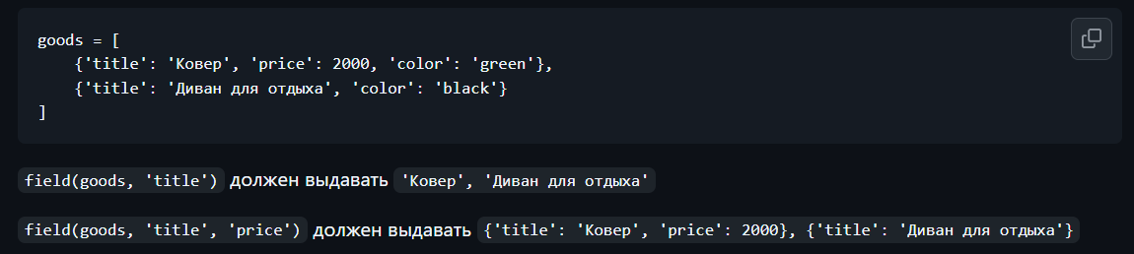
- В качестве первого аргумента генератор принимает список словарей, дальше через *args генератор принимает неограниченное количествово аргументов.
- Если передан один аргумент, генератор последовательно выдает только значения полей, если значение поля равно None, то элемент пропускается.
- Если передано несколько аргументов, то последовательно выдаются словари, содержащие данные элементы. Если поле равно None, то оно пропускается. Если все поля содержат значения None, то пропускается элемент целиком.
Шаблон для реализации генератора:
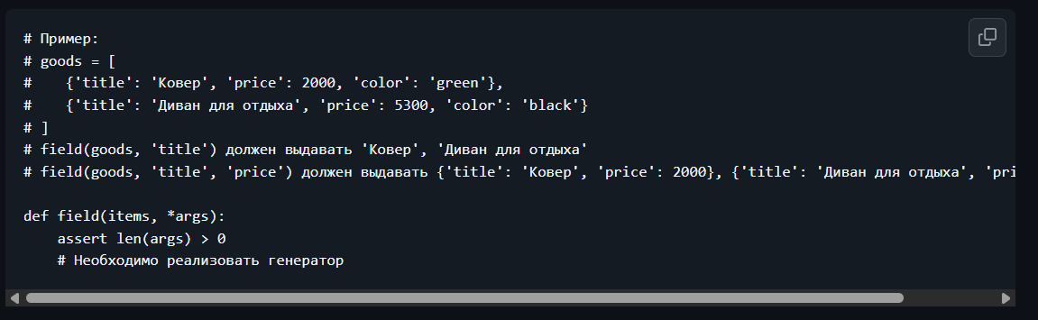

# Пример:
# goods = [
# {'title': 'Ковер', 'price': 2000, 'color': 'green'},
# {'title': 'Диван для отдыха', 'price': 5300, 'color': 'black'}
# ]
# field(goods, 'title') должен выдавать 'Ковер', 'Диван для отдыха'
# field(goods, 'title', 'price') должен выдавать {'title': 'Ковер', 'price': 2000}, {'title': 'Диван для отдыха', 'price': 5300}

def field(items, *args):
assert len(args) > 0

result = []
for item in items:
dict = {}
for arg in args:
if arg in item:
dict[arg] = item[arg]

if len(args) == 1:
result.append(dict[args[0]])
else:
result.append(dict)

return result

if __name__ == "__main__":
goods = [
{'title': 'Ковер', 'price': 2000, 'color': 'green'},
{'title': 'Диван для отдыха', 'price': 5300, 'color': 'black'}
]

print("Первое задание:\n")
print(field(goods, 'title'))
print(field(goods, 'title', 'price'))
print("\nКонец первого задания\n")
Результат выполнения
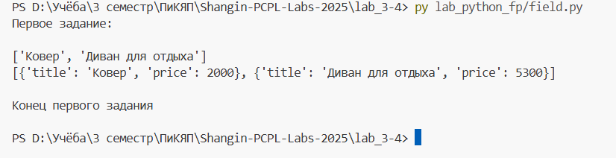

Задача 2:
(файл gen_random.py)
Необходимо реализовать генератор gen_random(количество, минимум, максимум), который последовательно выдает заданное количество случайных чисел в заданном диапазоне от минимума до максимума, включая границы диапазона. Пример:
gen_random(5, 1, 3) должен выдать 5 случайных чисел в диапазоне от 1 до 3, например 2, 2, 3, 2, 1
Шаблон для реализации генератора:
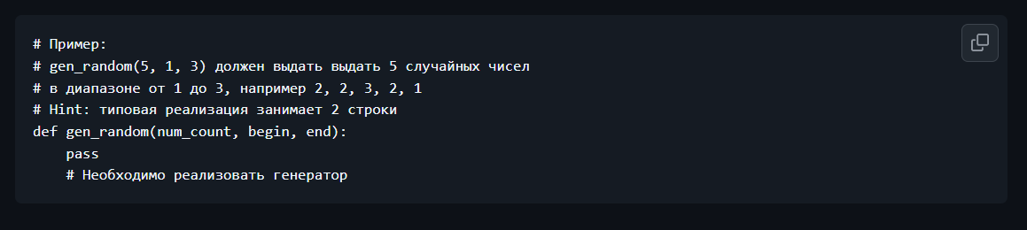
import random

# Пример:
# gen_random(5, 1, 3) должен выдать выдать 5 случайных чисел
# в диапазоне от 1 до 3, например 2, 2, 3, 2, 1
# Hint: типовая реализация занимает 2 строки
def gen_random(num_count, begin, end):
return [random.randint(begin, end) for i in range(num_count)]

if __name__ == "__main__":
print("Второе задание:\n")
print(gen_random(5, 1, 10))
print("\nКонец второго задания\n")

Результат выполнения
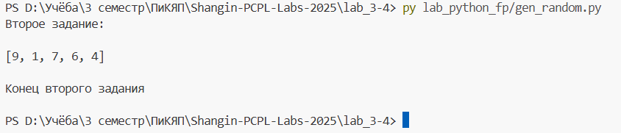
Задача 3:
(файл unique.py)
- Необходимо реализовать итератор Unique(данные), который принимает на вход массив или генератор и итерируется по элементам, пропуская дубликаты.
- Конструктор итератора также принимает на вход именованный bool-параметр ignore_case, в зависимости от значения которого будут считаться одинаковыми строки в разном регистре. По умолчанию этот параметр равен False.
- При реализации необходимо использовать конструкцию **kwargs.
- Итератор должен поддерживать работу как со списками, так и с генераторами.
- Итератор не должен модифицировать возвращаемые значения.
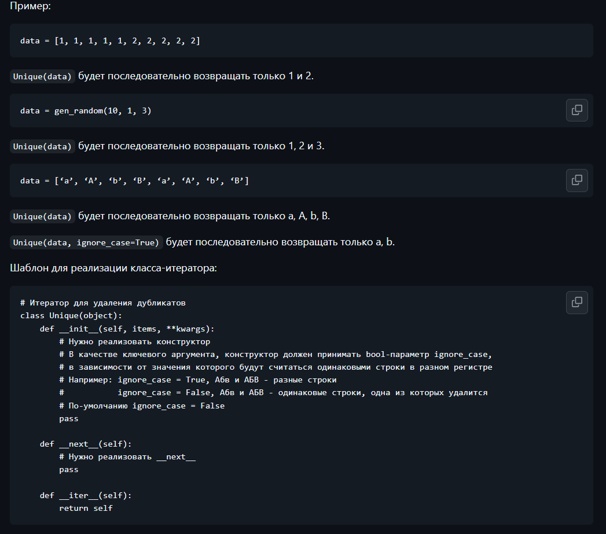
# Итератор для удаления дубликатов
class Unique(object):
def __init__(self, items, **kwargs):
# Нужно реализовать конструктор
# В качестве ключевого аргумента, конструктор должен принимать bool-параметр ignore_case,
# в зависимости от значения которого будут считаться одинаковыми строки в разном регистре
# Например: ignore_case = True, Aбв и АБВ - разные строки
# ignore_case = False, Aбв и АБВ - одинаковые строки, одна из которых удалится
# По-умолчанию ignore_case = False
self.unique_items = []
for item in items:
compare_item = item
if "ignore_case" in kwargs and isinstance(item, str):
if kwargs["ignore_case"]:
compare_item = item.lower()
if compare_item not in self.unique_items:
self.unique_items.append(compare_item)
self.current_index = 0

def __next__(self):
if self.current_index < len(self.unique_items):
result = self.unique_items[self.current_index]
self.current_index += 1
return result
else:
raise StopIteration

def __iter__(self):
return self

if __name__ == "__main__":
print("Третье задание:\n")
not_uniq_mass = [4, 18, 4, 8, 1, 18, "AAA", "bobo", "aa", "Bobo", "aaA", "aaa"]

un_iterator = Unique(not_uniq_mass)
low_un_iterator = Unique(not_uniq_mass, ignore_case=True)

print("ignore_case = False/Not Stated\n")

for i in range (len(un_iterator.unique_items)):
print(un_iterator.__next__())

print("\nignore_case = True\n")

for i in range (len(low_un_iterator.unique_items)):
print(low_un_iterator.__next__())

print("\nКонец третьего задания\n")

Результат выполнения
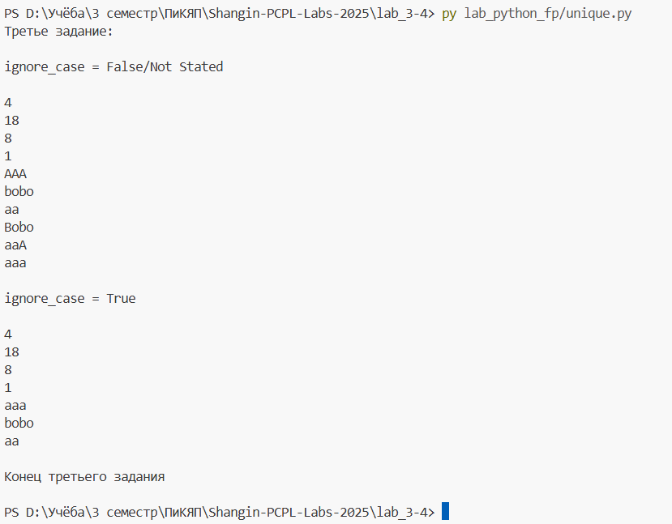
Задача 4:
(файл sort.py)
Дан массив 1, содержащий положительные и отрицательные числа. Необходимо одной строкой кода вывести на экран массив 2, которые содержит значения массива 1, отсортированные по модулю в порядке убывания. Сортировку необходимо осуществлять с помощью функции sorted. Пример:
Необходимо решить задачу двумя способами:
- С использованием lambda-функции.
- Без использования lambda-функции.
Шаблон реализации:
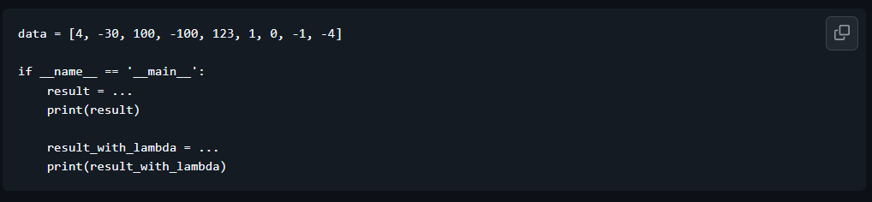
from math import fabs

data = [4, -30, 100, -100, 123, 1, 0, -1, -4]

if __name__ == '__main__':
result = sorted(data, key=abs, reverse=True)
print(result)

result_with_lambda = sorted(data, key=lambda date_el: fabs(date_el), reverse=True)
print(result_with_lambda)

Результат выполнения
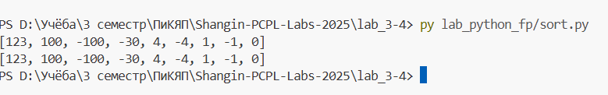
Задача 5:
(файл print_result.py)
Необходимо реализовать декоратор print_result, который выводит на экран результат выполнения функции.
- Декоратор должен принимать на вход функцию, вызывать её, печатать в консоль имя функции и результат выполнения, после чего возвращать результат выполнения.
- Если функция вернула список (list), то значения элементов списка должны выводиться в столбик.
- Если функция вернула словарь (dict), то ключи и значения должны выводить в столбик через знак равенства.
Шаблон реализации:
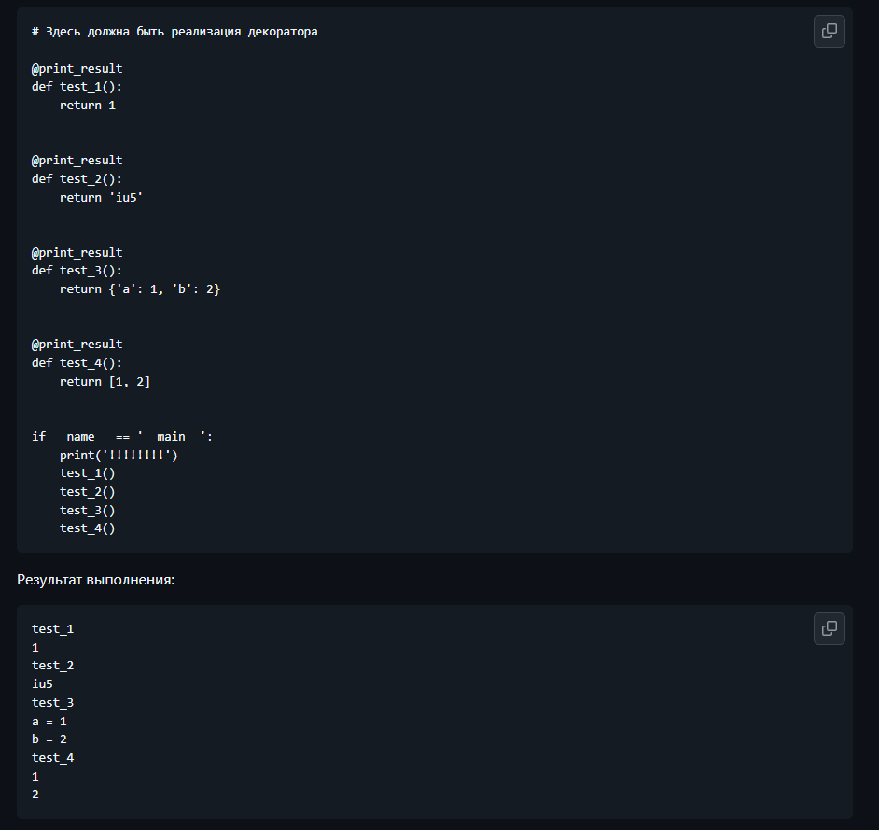
def print_result(func):
def decorator(*args, **kwargs):
print(func.__name__)
result = func(*args, **kwargs)

if isinstance(result, list):
print(*result, sep='\n')
elif isinstance(result, dict):
print(*[f"{key} = {result[key]}" for key in result.keys()], sep='\n')
else:
print(result)

return result

return decorator

@print_result
def test_1():
return 1

@print_result
def test_2():
return 'iu5'

@print_result
def test_3():
return {'a': 1, 'b': 2}

@print_result
def test_4():
return [1, 2]

if __name__ == '__main__':
print('!!!!!!!!')
test_1()
test_2()
test_3()
test_4()

Результат выполнения
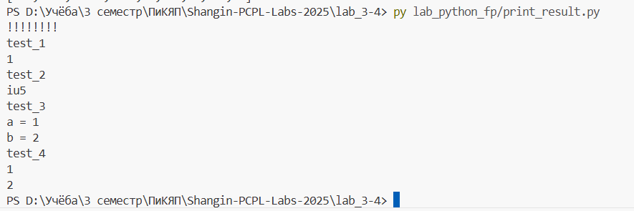
Задача 6:
(файл cm_timer.py)
Необходимо написать контекстные менеджеры cm_timer_1 и cm_timer_2, которые считают время работы блока кода и выводят его на экран. Пример:
После завершения блока кода в консоль должно вывестись time: 5.5 (реальное время может несколько отличаться).
cm_timer_1 и cm_timer_2 реализуют одинаковую функциональность, но должны быть реализованы двумя различными способами (на основе класса и с использованием библиотеки contextlib).
import time
from contextlib import contextmanager

class cm_timer_1():
def __enter__(self):
self.start_time = time.time()
return self

def __exit__(self, exc_type, exc_val, exc_tb):
print(f"time: {time.time() - self.start_time}")

@contextmanager
def cm_timer_2():
start_time = time.time()

try:
yield start_time
finally:
print(f"time: {time.time() - start_time}")

if __name__ == "__main__":
with cm_timer_1():
time.sleep(1.5)
with cm_timer_2():
time.sleep(1.5)

Результат выполнения
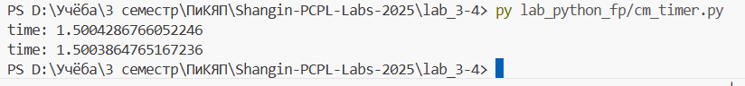
Задача 7:
- В предыдущих задачах были написаны все требуемые инструменты для работы с данными. Применим их на реальном примере.
- В файле data_light.json содержится фрагмент списка вакансий.
- Структура данных представляет собой список словарей с множеством полей: название работы, место, уровень зарплаты и т.д.
- Необходимо реализовать 4 функции - f1, f2, f3, f4. Каждая функция вызывается, принимая на вход результат работы предыдущей. За счет декоратора @print_result печатается результат, а контекстный менеджер cm_timer_1 выводит время работы цепочки функций.
- Предполагается, что функции f1, f2, f3 будут реализованы в одну строку. В реализации функции f4 может быть до 3 строк.
- Функция f1 должна вывести отсортированный список профессий без повторений (строки в разном регистре считать равными). Сортировка должна игнорировать регистр. Используйте наработки из предыдущих задач.
- Функция f2 должна фильтровать входной массив и возвращать только те элементы, которые начинаются со слова “программист”. Для фильтрации используйте функцию filter.
- Функция f3 должна модифицировать каждый элемент массива, добавив строку “с опытом Python” (все программисты должны быть знакомы с Python). Пример: Программист C# с опытом Python. Для модификации используйте функцию map.
- Функция f4 должна сгенерировать для каждой специальности зарплату от 100 000 до 200 000 рублей и присоединить её к названию специальности. Пример: Программист C# с опытом Python, зарплата 137287 руб. Используйте zip для обработки пары специальность — зарплата.
Шаблон реализации:
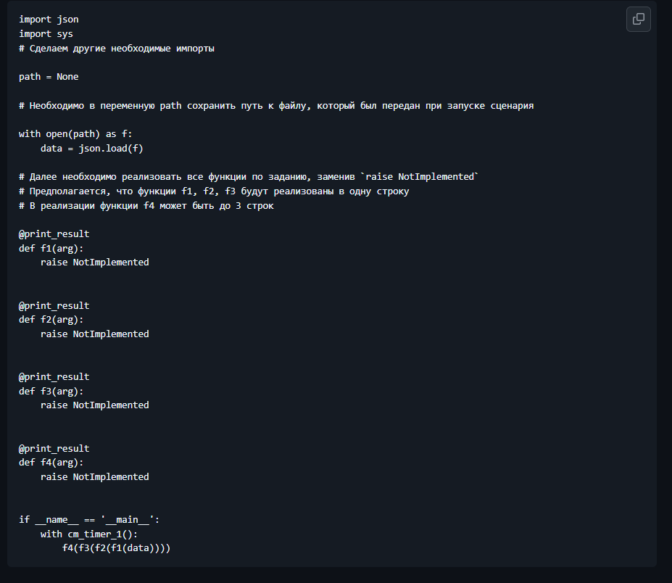

import json

from pathlib import Path

from field import field
from gen_random import gen_random
from unique import Unique
from cm_timer import cm_timer_1
from print_result import print_result

path = Path("lab_python_fp/data/data_light.json")

# Необходимо в переменную path сохранить путь к файлу, который был передан при запуске сценария

with open(path, encoding="utf-8") as f:
data = json.load(f)

# Далее необходимо реализовать все функции по заданию, заменив `raise NotImplemented`
# Предполагается, что функции f1, f2, f3 будут реализованы в одну строку
# В реализации функции f4 может быть до 3 строк

@print_result
def f1(data):
return list(Unique(field(data, "job-name"), ignore_case=True))

@print_result
def f2(data):
return list(filter(lambda data_el: data_el.lower().startswith("программист"), data))

@print_result
def f3(data):
return list(map(lambda data_el: f"{data_el} с опытом Python", data))

@print_result
def f4(data):
return list(map(lambda x: f"{x[0]}, зарплата {x[1]} руб", zip(data, gen_random(len(data), 100000, 200000))))

if __name__ == '__main__':
with cm_timer_1():
f4(f3(f2(f1(data))))

Результат выполнения:
